RESOLUÇÃO CRO/RS Nº 01/2026
A Diretoria do Conselho Regional de Odontologia do Rio Grande do Sul, no uso de suas atribuições legais, tendo em vista o disposto no Regimento Interno deste Conselho, aprovado pela Decisão CFO nº 04/2022 de 10 de fevereiro de 2022, artigos 13, inciso VIII, alínea “f” e 85 § 1º;
RESOLVE
Art. 1º. Alterar e CONSOLIDAR o Plano de Cargos e Salários e respectivos organogramas anexos do Conselho Regional de Odontologia do Rio Grande do Sul, criado pela Resolução 03/2023, e alterado pelas Resoluções 03/2005, 01/2009, 02/2011, 02/2015, 07/2015, 04/2016, 01/2017, 05/2017, 07/2018, 04/2019, 03/2020, 001/2021, 004/2021, 01/2022, 05/2022 e 01/2026.
ANEXO I - Tabela Salarial do P.C.S.
ANEXO II - Níveis Salariais
ANEXO III - Organograma Geral do CRO/RS
ANEXO IV - Avaliações de Desempenho
Art. 2º. Esta Resolução entra em vigor a partir de sua assinatura, revogando-se as disposições anteriores.

Janaina Cortes Gomes Alexandre Baumgarten
Presidente do CRO/RS Conselheiro Secretário do CRO/RS

Osvaldo Danclar De Oliveira Da Silva Junior
Conselheiro Tesoureiro do CRO/RS

PLANO DE CARGOS E SALÁRIOS DOS EMPREGADOS DO CONSELHO REGIONAL DE ODONTOLOGIA DO RIO GRANDE DO SUL

O presente plano de Cargos e Salários (P.C.S.) do Conselho Regional de Odontologia do Rio Grande do Sul tem como objetivo a modernização e adequação funcional estabelecido pela Direção deste CRO/RS, devendo reger-se pelas normas a seguir expostas e subsidiariamente pelas normas estabelecidas na Consolidação das Leis do Trabalho:

SEÇÃO I

DISPOSIÇÕES GERAIS
Art. 1º. Os salários dos empregados serão adequados ao tipo de cargos ou funções exercidas, divididas por níveis, conforme Anexo I do P.C.S., observado o previsto na Seção IV - Disposições Transitórias.
Art. 2º. A Carga horária dos empregados será fixada individualmente no contrato de trabalho, atendendo às necessidades do Conselho Regional de Odontologia, podendo ser estabelecido regime de compensação de horas através de acordo individual, o qual integrará o contrato de trabalho.
Parágrafo Único. Em caso de força maior os contratos poderão ser alterados, de forma temporária, mediante acordo individual, para adoção do regime de tele trabalho.
Art. 3º. Para o preenchimento dos cargos, será necessária a aptidão legal específica para a função correspondente, bem como o preenchimento de requisito de escolaridade mínima especificado no conjunto de normas do P.C.S.
Art. 4º. A hierarquia dos cargos do P.C.S. obedece à necessidade de funcionamento correto da máquina administrativa, indispensável ao objetivo de agilização dos serviços institucionais e legais afetos a este Conselho Regional de Odontologia.
Art. 5º. Os empregados não têm estabilidade no emprego, salvo as provisórias previstas na legislação ordinária. A instauração de processo administrativo disciplinar apenas é exigível para a despedida de servidor concursado ou estável.
Art. 6º. As admissões, transferências, promoções, punições e demissões de empregados são atribuições da Diretoria.
Art. 7º. As nomenclaturas dos Setores e Divisões relacionadas neste Plano de Cargos e Salários estão estabelecidas no Regimento Interno do CRO/RS, aprovado pela Decisão CFO nº 04, de 10 de fevereiro de 2022, publicada no DOU em 17/02/2022.
Art. 8º. Ficou vedada a possibilidade de promoção vertical de funcionários e servidores, a partir da Resolução CRO/RS nº 02/2015.

SEÇÃO II

CARGOS, FUNÇÕES E SALÁRIOS
Art. 9º. Os cargos e funções do P.C.S. são os seguintes:

I - ASSESSOR PRESIDÊNCIA
Natureza do Cargo: Comissionado
Vinculação: Presidência
Número de Vagas: 01 (uma)
Requisitos: Curso Superior Completo e inscrição no Conselho profissional de Fiscalização, se houver.
Funções: realizar todas as tarefas compatíveis com sua condição pessoal e formação, assim como aquelas previstas no contrato de trabalho, entre elas: é responsável pelo assessoramento direto à Presidência do CRO, naquilo que não colidir com a competência regimental e Estatutária do Conselho. Tem a autoridade em relação aos demais empregados, avaliando a atuação destes, em conjunto com o Secretário Administrativo e Procurador Jurídico Geral. Participa e assessora todos os projetos envolvendo o Conselho, podendo atribuir e fiscalizar tarefas, cobrar produtividade dos Setores e empregados, bem como estabelecer metas a serem atingidas, juntamente com as chefias, participando do planejamento administrativo do CRO, sendo subordinado diretamente a Presidência, conforme Organograma Geral do CRO/RS.
Trabalha com subordinação direta à Presidência, auxiliando na execução de suas atividades.
Horário de Trabalho: Não sujeito a controle de jornada.

II - SECRETÁRIO ADMINISTRATIVO
Natureza do Cargo: Comissionado
Vinculação: Secretaria Administrativa
Número de Vagas: 01 (uma)
Requisitos: Curso Superior Completo.
Funções: realizar todas as tarefas compatíveis com sua condição pessoal e formação, assim como aquelas previstas no contrato de trabalho, entre elas: é responsável por toda a parte executiva da administração do CRO, naquilo que não colidir com a competência regimental e Estatutária do Conselho. Tem a autoridade em relação aos demais empregados, podendo atribuir e fiscalizar tarefas, cobrar produtividade dos Setores e empregados, bem como estabelecer metas a serem atingidas, realizando tarefas atinentes à Chefia da Secretaria Administrativa do Conselho, fiscalizando e gerenciando as atividades desempenhadas pelos demais Setores sob subordinação da Secretaria Administrativa, conforme Organograma Geral do CRO/RS.
Trabalha com subordinação direta à Diretoria, auxiliando na execução de suas atividades.
Horário de Trabalho: Não sujeito a controle de jornada.

III - PROCURADOR JURÍDICO GERAL
Natureza do Cargo: Comissionado
Vinculação: Procuradoria Jurídica
Número de Vagas: 01 (uma)
Requisitos: Curso superior em ciências jurídicas e sociais ou direito e com inscrição no quadro de advogados da OAB/RS.
Funções: prestar assessoria jurídica administrativa e judicial ao Conselho, orientando e fiscalizando as atividades desempenhadas pelos Setores sob subordinação da Procuradoria Jurídica, conforme Organograma Geral do CRO/RS, sendo sua atribuição chefiar a Procuradoria Jurídica, Setor de Cobrança e Setor de Fiscalização, prestando assessoramento a todos os demais setores e Comissões do Conselho, inclusive nos processos disciplinares, ou quando solicitado pelos Conselheiros, emitindo pareceres ou opiniões.
Trabalha com subordinação direta à Diretoria, auxiliando na execução de suas atividades.
Horário de Trabalho: Não sujeito a controle de jornada.

IV - ASSESSOR INSTITUCIONAL
Natureza do Cargo: Comissionado
Vinculação: Secretaria Administrativa
Número de Vagas: 02 (duas)
Requisitos: Curso Superior Completo e inscrição no respectivo Conselho de Fiscalização profissional, se houver.
Funções: Zelar pela disciplina e o cumprimento das normas legais e regulamentares, transmitindo as decisões e demandas advindas do Plenário e Diretoria aos demais empregados. Assessorar as reuniões de Diretoria e Plenário quando solicitado. Zelar pela remessa à divulgação nos Órgãos oficiais ou particulares, conforme o caso, dos atos e outros expedientes a serem publicados mantendo atualizada a conferência e o controle dos textos publicados. Planejar, desenvolver, organizar e publicar campanhas institucionais de interesse do Conselho. Participar, sempre que solicitado, de todas as atividades desenvolvidas pelo Conselho, voltadas para o desenvolvimento e aprimoramento dos empregados, visando garantir a qualidade de suas atividades diárias. Desempenhar outras atividades similares compatíveis com seu cargo.
Trabalha com subordinação direta à Presidência, auxiliando na execução de suas atividades.
Horário de Trabalho: Não sujeito a controle de jornada.

V - ASSESSOR CONTÁBIL
Natureza do Cargo: Comissionado
Vinculação: Secretaria Administrativa
Número de Vagas: 01 (uma)
Requisitos: Curso Superior Completo em Ciências Contábeis e inscrição no Conselho Regional de Contabilidade/RS.
Funções: Planejar, organizar atividades pertinentes aos controles contábeis. Gestão de Processos Contábeis acompanhando o empenho, liquidação e pagamentos das despesas. Despachar junto à presidência, diretoria e Plenário. Gerenciar a contabilidade do CRO/RS. Acompanhar as receitas e despesas, aplicações financeiras e elaborar relatórios sobre a movimentação bancária da Autarquia. Elaborar e acompanhar a dotação orçamentária do CRO/RS. Análise e emissão de parecer e relatórios em processos de pagamentos da autarquia, celebração de prestação de contas. Análise, revisão e propostas para criação de normas para procedimentos e controle internos. Prestar assessoramento e exercer supervisão em serviços de contabilidade financeira, tesouraria e patrimonial. Escrituração de livros contábeis. Elaboração de programa de orçamento. Assessoramento a Comissão de Tomada de Contas no controle interno da autarquia. Gestão do Departamento Pessoal e elaborações acessórias (Sefip, Gfip, DCTF, DIPJ, ECF e E-Social).
Trabalha sob subordinação direta ao Secretário Administrativo
Horário de Trabalho: Não sujeito a controle de jornada.

VI - ASSESSOR FINANCEIRO
Natureza do Cargo: Comissionado
Vinculação: Secretaria Administrativa
Número de Vagas: 01 (uma)
Requisitos: Curso Superior Completo e inscrição no respectivo Conselho de Fiscalização profissional, se houver.
Funções: assessorar o Secretário Administrativo do CRO/RS, envolvendo as seguintes atividades: acompanhamento, controle, desenvolvimento, coordenação, execução das atividades político-administrativas do Conselho. Elaborar pareceres e minutas de convênios, instrumento contratuais e outros documentos a serem encaminhados pelo Conselho. Efetuar controle e a triagem de documentos e correspondências, efetuando despacho quando da sua alçada. Identificar novas proposições legislativas que possam constituir matérias de interesse da classe, promovendo a divulgação, coleta de opiniões e sugestões, para análise e deliberação das comissões do CRO/RS. Coordenar as informações e divulgações oficiais do Conselho. Manter estreito relacionamento com as áreas de formação de opinião pública. Assessorar na formulação de políticas de interesse do CRO/RS. Prestar assessoria em assuntos relacionados a projetos especiais para atender interesses específicos do Conselho. Desenvolver programas e projetos especiais nas áreas técnicas, administrativas e institucionais do CRO/RS. Participar das comissões e grupos de trabalho que visem preparar, elaborar ou acompanhar a execução de programas/planos ou outros instrumentos da Presidência. Propor, promover e articular relacionamento institucional. Acompanhar a Diretoria nas audiências e visitas, prestando-lhes o apoio necessário. Desenvolver estudos e pesquisas, bem como elaborar pareceres sobre assuntos de interesse da Direção do Conselho. Gerenciar as atividades dentro das logísticas da qualidade, visando atingir as metas pré-estabelecidas pelos seus superiores. Exercer outras atividades que lhe forem delegadas pelo Presidente. Analisar os processos de licitações, contratos e qualquer outro expediente que trate de repasse de verba, como por exemplo, doações, convênios e empréstimos.
Trabalha sob subordinação direta ao Secretário Administrativo
Horário de Trabalho: Não sujeito a controle de jornada.

VII - CHEFE DO SETOR JURÍDICO
Natureza do Cargo: Comissionado ou Função Gratificada
Número de Vagas: 01 (uma)
Requisitos: Curso superior em direito ou ciências jurídicas e sociais e inscrição no quadro de advogados da OAB/RS e experiência de no mínimo 6 meses na função de advogado.
Funções: realizar todas as tarefas compatíveis com sua condição pessoal e formação, assim como aquelas previstas no contrato de trabalho, entre elas: chefiar a Procuradoria Jurídica do Conselho, realizar tarefas atinentes à Procuradoria Jurídica do Conselho, entre as quais assessorar a Diretoria do CRO/RS no tocante ao planejamento e organização do setor, bem como supervisionar as atividades da Procuradoria Jurídica e dos seus subordinados, sob subordinação da Procuradora Jurídica.
Trabalha com subordinação direta ao Procurador Jurídico Geral, auxiliando na execução de suas atividades.
Horário de Trabalho: Não sujeito a controle de jornada.

VIII - ASSISTENTE INSTITUCIONAL
Natureza do Cargo: Comissionado
Vinculação: Secretaria Administrativa
Número de Vagas: 02 (duas)
Requisitos: Preferencialmente Curso Superior Completo e inscrição no respectivo Conselho de Fiscalização profissional, se houver, ou curso técnico/tecnólogo, ou experiência comprovada nas funções.
Funções: Auxiliar no zelo pela disciplina e o cumprimento das normas legais e regulamentares, auxiliando na transmissão as decisões e demandas advindas do Plenário e Diretoria aos demais empregados. Auxiliar nas reuniões de Diretoria e Plenário quando solicitado. Auxiliar na remessa à divulgação nos Órgãos oficiais ou particulares, conforme o caso, dos atos e outros expedientes a serem publicados mantendo atualizada a conferência e o controle dos textos publicados. Auxiliar no planejamento, desenvolvimento, organização e publicação de campanhas institucionais de interesse do Conselho. Participar, sempre que solicitado, de todas as atividades desenvolvidas pelo Conselho, voltadas para o desenvolvimento e aprimoramento dos empregados, visando garantir a qualidade de suas atividades diárias. Desempenhar outras atividades similares compatíveis com seu cargo.
Trabalha com subordinação direta à Diretoria, auxiliando na execução de suas atividades.
Horário de Trabalho: Não sujeito a controle de jornada.

IX - CHEFE DO SETOR DE SECRETARIA
Natureza do Cargo: Comissionado ou Função Gratificada
Número de Vagas: 01 (uma)
Formação Escolar: Ensino Médio Completo, preferencialmente Curso Superior em área compatível ou Secretariado, Técnico em Secretariado ou Técnico em Administração ou experiência mínima de 6 meses como agente administrativo no setor de Secretaria.
Funções: realizar todas as tarefas compatíveis com sua condição pessoal e formação, assim como aquelas previstas no contrato de trabalho, entre elas: chefiar o Setor de Secretaria do Conselho, realizar tarefas atinentes à Secretaria do Conselho, entre as quais assessorar a Diretoria do CRO/RS no tocante ao planejamento e organização do setor, bem como supervisionar as atividades do Setor e dos seus subordinados sob subordinação da Secretaria Administrativa.
Trabalha sob subordinação direta do Secretário Administrativo, respeitada a hierarquia superior.
Horário de Trabalho: Não sujeito a controle de jornada.

X - CHEFE DO SETOR DE COMPRAS
Natureza do Cargo: Comissionado ou Função Gratificada
Número de Vagas: 01 (uma)
Requisitos: Curso superior completo ou experiência mínima de 6 meses na área de compras públicas;
Funções: realizar todas as tarefas compatíveis com sua condição pessoal e formação, assim como aquelas previstas no contrato de trabalho, entre elas: chefiar o Setor de Compras do Conselho, atuar como Pregoeira do Conselho, realizar tarefas atinentes à Setor de Compras do Conselho entre as quais assessorar a Diretoria do CRO/RS no tocante ao planejamento e organização do setor, bem como supervisionar as atividades do Setor e dos seus subordinados, sob subordinação da Secretaria Administrativa.
Trabalha sob subordinação direta do Secretário Administrativo, respeitada a hierarquia superior.
Horário de Trabalho: Não sujeito a controle de jornada.

XI - ASSESSOR JURÍDICO
Natureza do Cargo: Comissionado
Número de Vagas: 01 (uma)
Requisitos: Curso superior em direito ou ciências jurídicas e sociais e inscrição no quadro de advogados da OAB/RS e experiência de no mínimo 6 meses na função de advogado.
Funções: realizar todas as tarefas compatíveis com sua condição pessoal e formação, assim como aquelas previstas no contrato de trabalho, entre elas: Assessorar Juridicamente todas as Comissões do Conselho, realizar tarefas atinentes à Procuradoria Jurídica do Conselho, atuar em processos judiciais, atuar na Elaboração de Editais de Licitação, bem como atuar nas sessões de pregão, seja na modalidade de pregão presencial ou eletrônico, elaborar pareceres em expedientes administrativos, elaborar pareceres solicitados por Conselheiros ou por sua chefia, bem como desempenhar qualquer outra função relativa ao setor, sob subordinação da Procuradora Jurídica.
Trabalha sob subordinação direta do Procurador Jurídico Geral, respeitada a hierarquia superior.
Horário de Trabalho: até 08 (oito) horas diárias de segunda à sexta-feira, ou proporcional conforme fixado no contrato de trabalho.

XII - CHEFE DO SETOR DE FISCALIZAÇÃO
Natureza do Cargo: Comissionado ou Função Gratificada
Número de Vagas: 02 (duas)
Requisitos: Ensino Médio Completo preferencialmente Curso Superior ou experiência mínima de 6 meses na função de Fiscal.
Funções: realizar todas as tarefas compatíveis com sua condição pessoal, assim como aquelas previstas no contrato de trabalho, entre elas: chefiar o setor de fiscalização do Conselho, dividido entre o chefe do quadro de fiscais da sede de Porto Alegre e o chefe do quadro de fiscais das delegacias, bem como realizar tarefas atinentes ao setor de Fiscalização, entre as quais assessorar a Diretoria do CRO/RS no tocante ao planejamento e organização do setor, bem como supervisionar as atividades do Setor e dos seus subordinados, sob subordinação da Procuradoria Jurídica.
Trabalha sob subordinação direta à Procuradora Jurídica Geral, respeitada a hierarquia superior.
Horário de Trabalho: até 08 (oito) horas diárias de segunda à sexta-feira, ou proporcional conforme fixado no contrato de trabalho.

XIII - CHEFE DO SETOR DE TECNOLOGIA DA INFORMAÇÃO
Natureza do Cargo: Comissionado ou Função Gratificada
Número de Vagas: 01 (uma)
Requisitos: Ensino Técnico na área de informática, preferencialmente Curso Superior ou experiência mínima de 6 meses na função de Agente Administrativo no setor de Processamento de dados.
Funções: realizar todas as tarefas compatíveis com sua condição pessoal e formação, assim como aquelas previstas no contrato de trabalho, entre elas: chefiar o Setor de Tecnologia da Informação do Conselho, realizar tarefas atinentes ao Setor de Tecnologia da Informação do Conselho, entre as quais assessorar a Diretoria do CRO/RS no tocante ao planejamento e organização do Setor, bem como supervisionar as atividades do Setor e dos seus subordinados, sob subordinação da Secretaria Administrativa.
Trabalha sob subordinação direta do Chefe do Setor de Secretaria, respeitada a hierarquia superior.
Horário de Trabalho: até 08 (oito) horas diárias de segunda à sexta-feira, ou proporcional conforme fixado no contrato de trabalho.

XIV - CHEFE DO SETOR DE TESOURARIA
Natureza do Cargo: Comissionado ou Função Gratificada
Número de Vagas: 01 (uma)
Requisitos: Ensino Médio Completo, preferencialmente Curso Superior ou experiência mínima de 6 meses na função de Agente Administrativo no Setor de Tesouraria.
Funções: realizar todas as tarefas compatíveis com sua condição pessoal e formação, assim como aquelas previstas no contrato de trabalho, entre elas: chefiar o setor de Tesouraria do Conselho, realizar tarefas atinentes ao Setor de Tesouraria, entre as quais assessorar a Diretoria do CRO/RS no tocante ao planejamento e organização do setor, bem como supervisionar as atividades do Setor e dos seus subordinados, sob subordinação da Secretaria Administrativa.
Trabalha sob subordinação direta do Secretário Administrativo, respeitada a hierarquia superior.
Horário de Trabalho: até 08 (oito) horas diárias de segunda à sexta-feira, ou proporcional conforme fixado no contrato de trabalho.

XV - CHEFE DO SETOR DE COBRANÇA
Natureza do Cargo: Comissionado ou Função Gratificada
Número de Vagas: 01 (uma)
Requisitos: Ensino Médio Completo, preferencialmente Curso Superior ou experiência mínima de 6 meses na função de Agente Administrativo no Setor de Cobrança
Funções: realizar todas as tarefas compatíveis com sua condição pessoal e formação, assim como aquelas previstas no contrato de trabalho, entre elas: chefiar o Setor de Cobrança do Conselho, realizar tarefas atinentes ao Setor de Cobrança do Conselho, entre as quais assessorar a Diretoria do CRO/RS no tocante ao planejamento e organização do setor, bem como supervisionar as atividades do Setor e dos seus subordinados, sob subordinação da Procuradoria Jurídica.
Trabalha sob subordinação direta do Procurador Jurídico Geral, respeitada a hierarquia superior.
Horário de Trabalho: até 08 (oito) horas diárias de segunda à sexta-feira, ou proporcional conforme fixado no contrato de trabalho.

XVI - CHEFE DO SETOR DE CADASTRO E INSCRIÇÃO;
Natureza do Cargo: Comissionado ou Função Gratificada
Número de Vagas: 01 (uma)
Requisitos: Ensino Médio Completo, preferencialmente Curso Superior ou experiência mínima de 6 meses na função de Agente Administrativo no Setor de Cadastro e Inscrição;
Funções: realizar todas as tarefas compatíveis com sua condição pessoal, assim como aquelas previstas no contrato de trabalho, entre elas: chefiar o Setor de Cadastro e Inscrição do Conselho, realizar tarefas atinentes ao Setor de Cadastro e Inscrição do Conselho, entre as quais assessorar a Diretoria do CRO/RS no tocante ao planejamento e organização do setor, bem como supervisionar as atividades do Setor e dos seus subordinados, sob subordinação da Secretaria Administrativa.
Trabalha sob subordinação direta do Secretário Administrativo, respeitada a hierarquia superior.
Horário de trabalho: Até 08 (oito) horas diárias de segunda à sexta-feira, ou proporcional conforme fixado no contrato de trabalho.
XVII - CHEFE DA DIVISÃO DE PROTOCOLO, TELEFONIA E ARQUIVO
Natureza do Cargo: Comissionado ou Função Gratificada
Número de Vagas: 01 (uma)
Requisitos: Ensino Médio Completo, preferencialmente Curso Superior ou experiência mínima de 6 meses na função de Agente Administrativo no Setor/Divisão de Protocolo, Telefonia e Arquivo.
Funções: realizar todas as tarefas compatíveis com sua condição pessoal e formação, assim como aquelas previstas no contrato de trabalho, entre elas: chefiar a Divisão de Protocolo, Telefonia e Arquivo do Conselho, realizar tarefas atinentes a Divisão de Protocolo, Telefonia e Arquivo do Conselho, entre as quais assessorar a Diretoria do CRO/RS no tocante ao planejamento e organização da Divisão, bem como supervisionar as atividades da Divisão e dos seus subordinados, sob subordinação da Secretaria Administrativa.
Trabalha sob subordinação direta do Secretário Administrativo, respeitada a hierarquia superior.
Horário de Trabalho: até 08 (oito) horas diárias de segunda à sexta-feira, ou proporcional conforme fixado no contrato de trabalho.
XVIII - CHEFE DA DIVISÃO DE APOIO
Natureza do Cargo: Comissionado ou Função Gratificada
Número de Vagas: 01 (uma)
Requisitos: Ensino Médio Completo, preferencialmente Curso Superior ou experiência mínima de 6 meses na função de Agente Administrativo ou Agente de Serviços Gerais no Setor/Divisão de Apoio.
Funções: realizar todas as tarefas compatíveis com sua condição pessoal e formação, assim como aquelas previstas no contrato de trabalho, entre elas: chefiar a Divisão de Apoio do Conselho, realizar tarefas atinentes à Divisão de Apoio do Conselho, entre as quais assessorar a Diretoria do CRO/RS no tocante ao planejamento e organização da Divisão, bem como supervisionar as atividades da Divisão e dos seus subordinados, sob subordinação da Secretaria Administrativa.
Trabalha sob subordinação direta do Secretário Administrativo, respeitada a hierarquia superior.
Horário de Trabalho: até 08 (oito) horas diárias de segunda à sexta-feira, ou proporcional conforme fixado no contrato de trabalho.
XIX - CHEFE DA DIVISÃO CONTÁBIL
Natureza do Cargo: Comissionado ou Função Gratificada
Número de Vagas: 01 (uma)
Requisitos: Ensino Técnico na área de contabilidade, preferencialmente Curso Superior ou experiência mínima de 6 meses na função de Agente Administrativo na Divisão Contábil.
Funções: realizar todas as tarefas compatíveis com sua condição pessoal e formação, assim como aquelas previstas no contrato de trabalho, entre elas: chefiar a Divisão Contábil do Conselho, realizar tarefas atinentes à Divisão Contábil do Conselho, entre as quais assessorar a Diretoria do CRO/RS no tocante ao planejamento e organização da Divisão, bem como supervisionar as atividades da Divisão e dos seus subordinados, sob subordinação da Secretaria Administrativa.
Trabalha sob subordinação direta do Secretário Administrativo, respeitada a hierarquia superior.
Horário de Trabalho: até 08 (oito) horas diárias de segunda à sexta-feira, ou proporcional conforme fixado no contrato de trabalho.
XX - CHEFE DA DIVISÃO DE RECURSOS HUMANOS
Natureza do Cargo: Comissionado ou Função Gratificada
Número de Vagas: 01 (uma)
Requisitos: Ensino Técnico na área de contabilidade, preferencialmente Curso Superior ou experiência mínima de 6 meses na função de Agente Administrativo na Divisão de Recursos Humanos.
Funções: realizar todas as tarefas compatíveis com sua condição pessoal e formação, assim como aquelas previstas no contrato de trabalho, entre elas: chefiar a Divisão de Recursos Humanos do Conselho, realizar tarefas atinentes à Divisão de RH do Conselho, entre as quais assessorar a Diretoria do CRO/RS no tocante ao planejamento e organização da Divisão, bem como supervisionar as atividades da Divisão e dos seus subordinados, sob subordinação da Secretaria Administrativa.
Trabalha sob subordinação direta do Secretário Administrativo, respeitada a hierarquia superior.
Horário de Trabalho: até 08 (oito) horas diárias de segunda à sexta-feira, ou proporcional conforme fixado no contrato de trabalho.
XXI - CHEFE DA DIVISÃO FINANCEIRA, ALMOXARIFADO E PATRIMÔNIO
Natureza do Cargo: Comissionado ou Função Gratificada
Número de Vagas: 01 (uma)
Requisitos: Ensino Técnico na área de contabilidade, preferencialmente Curso Superior ou experiência mínima de 6 meses na função de Agente Administrativo na Divisão Financeira, Almoxarifado e Patrimônio.
Funções: realizar todas as tarefas compatíveis com sua condição pessoal e formação, assim como aquelas previstas no contrato de trabalho, entre elas: chefiar a Divisão Financeira, Almoxarifado e Patrimônio do Conselho, realizar tarefas atinentes à Divisão Financeira, Almoxarifado e Patrimônio do Conselho, entre as quais assessorar a Diretoria do CRO/RS no tocante ao planejamento e organização da Divisão, bem como supervisionar as atividades da Divisão e dos seus subordinados, sob subordinação da Secretaria Administrativa.
Trabalha sob subordinação direta do Secretário Administrativo, respeitada a hierarquia superior.
Horário de Trabalho: até 08 (oito) horas diárias de segunda à sexta-feira, ou proporcional conforme fixado no contrato de trabalho.
XXII - ADVOGADO
Natureza do Cargo: Efetivo
Número de Vagas: 02 (duas)
Requisitos: Curso superior em direito ou ciências jurídicas e sociais e inscrição no quadro de advogados da OAB/RS.
Funções: realizar todas as tarefas compatíveis com sua condição pessoal e formação, assim como aquelas previstas no contrato de trabalho, entre elas: prestar assessoria jurídica administrativa e judicial ao Conselho, sendo sua atribuição controlar processos judiciais, assessorar as diversas Comissões, receber e expedir correspondências, prestar atendimento ao público através de e-mail, telefone ou pessoalmente, emitir pareceres quando solicitado ou para a instrução de processos.
Trabalha com subordinação direta ao respectivo Chefe da Procuradoria Jurídica, respeitada a hierarquia superior.
Horário de Trabalho: 08 (oito) horas diárias de segunda à sexta-feira, com dedicação exclusiva.
XXIII - TÉCNICO EM TECNOLOGIA DA INFORMAÇÃO
Natureza do Cargo: Efetivo
Número de Vagas: 01 (um)
Requisitos: Nível médio completo com curso técnico de informática.
Funções: realizar todas as tarefas atinentes aos diversos Setores, em especial da Divisão de Processamento de Dados, compatível com sua condição pessoal e de formação, entre as quais: preparação de dados em processamento eletrônico, revisão de fluxos de serviços a serem processados, desenvolvimento de sistemas, rotinas de trabalhos e de segurança de dados, avaliação de sistemas para aplicação no Conselho, análise do desempenho dos sistemas implementados buscando implementar outros com redução de custos, incluindo administração, monitoramento e programação de banco de dados, aplicativos e sistemas, recursos de entrada e saída de dados, recursos de armazenamento de dados, registros de erros, consumo da unidade central de processamento, recursos de rede e disponibilidade dos aplicativos, especificando programas, assegurando funcionamento do hardware e do software; garantindo a segurança das informações, por meio de cópias de segurança e armazenando-as em local prescrito, verificando acesso lógico de usuário, atendendo os usuários, prestando orientações, treinamentos e suporte técnico, escolhendo ou coordenando ferramentas de desenvolvimento ou projetos de informática, codificando aplicativos, administrando ambiente informatizado.
Trabalha sob subordinação direta do Chefe da Divisão de Processamento de Dados, respeitada a hierarquia superior.
Horário de Trabalho: até 08 (oito) horas diárias de segunda à sexta-feira, ou proporcional conforme fixado no contrato de trabalho.
XXIV - FISCAL (EM EXTINÇÃO)
Natureza do Cargo: Efetivo
Número de Vagas: 8 (oito)
Requisitos: Nível Médio Completo.
Funções: realizar todas as tarefas atinentes aos diversos Setores, em especial ao Setor de Fiscalização, compatível com sua condição pessoal e de formação, entre as quais: fiscalização dos estabelecimentos de atuação dos inscritos em todo o território do Estado que inclui consultórios, laboratórios de prótese dentária, associações, sindicatos, empresas e outros, a fim de fazer a verificação do cumprimento das normas legais relativas ao exercício profissional, com atuação Regional, bem como tudo o que mais for necessário ao cumprimento das normas profissionais dos inscritos, auxiliando ao CRO, nas providências junto às autoridades municipais, estaduais e federais competentes contra o exercício ilegal/irregular da profissão. Também compete aos Fiscais produzir relatórios de suas atividades e conduzir os veículos do CRO/RS em todo o território do Estado no exercício de suas atividades e/ou das atividades das pessoas que conduzem, realizando a conservação e manutenção dos veículos.
Trabalha com subordinação direta ao Chefe do Setor de Fiscalização, respeitada a hierarquia superior.
Horário de Trabalho: até 08 (oito) horas diárias de segunda à sexta-feira, ou proporcional conforme fixado no contrato de trabalho.
XXV - AGENTE FISCAL
Natureza do Cargo: Efetivo
Número de Vagas: 8 (oito)
Requisitos: Nível Médio Completo.
Funções: realizar todas as tarefas atinentes aos diversos Setores, em especial ao Setor de Fiscalização, compatível com sua condição pessoal e de formação, entre as quais: fiscalização dos estabelecimentos de atuação dos inscritos em todo o território do Estado que inclui consultórios, laboratórios de prótese dentária, associações, sindicatos, empresas e outros, a fim de fazer a verificação do cumprimento das normas legais relativas ao exercício profissional, com atuação Regional, bem como tudo o que mais for necessário ao cumprimento das normas profissionais dos inscritos, auxiliando ao CRO, nas providências junto às autoridades municipais, estaduais e federais competentes contra o exercício ilegal/irregular da profissão. Também compete aos Fiscais produzir relatórios de suas atividades e conduzir os veículos do CRO/RS em todo o território do Estado no exercício de suas atividades e/ou das atividades das pessoas que conduzem, realizando a conservação e manutenção dos veículos.
Trabalha com subordinação direta ao Chefe do Setor de Fiscalização, respeitada a hierarquia superior.
Horário de Trabalho: até 08 (oito) horas diárias de segunda à sexta-feira, ou proporcional conforme fixado no contrato de trabalho.
XXVI - AGENTE ADMINISTRATIVO
Natureza do Cargo: Efetivo
Número de Vagas: 16 (dezesseis)
Requisitos: Nível Médio.
Funções: realizar todas as tarefas atinentes aos diversos Setores, compatível com sua condição pessoal, executando atividades administrativas atinentes ao Setor que integra, entre as quais recebimento e expedição de correspondências, elaboração de documentos, organização e participação em eventos, portaria e recepção, atendimento de público externo através de e-mail, telefone ou pessoalmente, podendo ser atribuídas funções acessórias como responsabilidade pela abertura e fechamento da sede, entre outras.
Trabalha com subordinação direta ao respectivo Chefe do Setor que integra, e no caso de não existir chefia, ao Chefe imediatamente superior constante do organograma geral.
Horário de Trabalho: até 08 (oito) horas diárias de segunda à sexta-feira, ou proporcional conforme fixado no contrato de trabalho.
XXVII - TELEFONISTA
Natureza do Cargo: Efetivo
Número de Vagas: 02 (duas)
Requisitos: Nível Médio.
Funções: realizar todas as tarefas compatíveis com sua condição pessoal e formação, assim como aquelas previstas no contrato de trabalho, entre elas: operar centrais telefônicas e aparelhos fax de qualquer espécie, realizando, respondendo e transferindo chamadas telefônicas, fornecendo informações, receber e expedir documentos, e prestar serviços atinentes aos diversos Setores.
Trabalha com subordinação direta ao respectivo Chefe do Setor que integra, e no caso de não existir chefia, ao Chefe imediatamente superior constante do organograma geral.
Horário de Trabalho: 06 (seis) horas diárias de segunda à sexta-feira, ou proporcional conforme fixado no contrato de trabalho.
XXVIII - AGENTE DE SERVIÇOS GERAIS - Copa, limpeza e manutenção (EM EXTINÇÃO)
Natureza do Cargo: Efetivo
Número de Vagas: 02 (dois)
Formação Escolar: Nível Fundamental
Funções: desempenhar todas as tarefas atinentes aos diversos Setores, compatíveis com sua condição pessoal, podendo desempenhar entre outras, atividades de limpeza, jardinagem, contínuo, copeiro, manutenção e pequenos consertos das instalações do CRO/RS, abertura e fechamento do prédio.
Trabalha com subordinação direta ao respectivo Chefe do Setor que integra, e no caso de não existir chefia, ao Chefe imediatamente superior constante do organograma geral.
Horário de Trabalho: até 08 (oito) horas diárias de segunda à sexta-feira, ou proporcional conforme fixado no contrato de trabalho.

SEÇÃO III

DA REMUNERAÇÃO E DAS PROMOÇÕES
Art. 10. A remuneração e os respectivos níveis, assim como os adicionais de gratificação de função são aqueles estabelecidos no Anexo I do P.C.S, estando os valores calculados para carga horária de 8 (oito) horas diárias, com exceção dos cargos de: I - Assessor da Presidência, Procurador Jurídico Geral, Secretário Administrativo, Assessor Institucional, Chefe do Setor Jurídico, Assessor Contábil, Assessor Financeiro, Chefe do Setor de Secretaria, Chefe do Setor de Compras e Assistente Institucional, que não estão sujeitos a controle da jornada, observado o previsto na Seção IV - Disposições Transitórias. II - Telefonista, cuja carga horária legal é de 06 (seis) horas diárias.
Art. 11. Todo o funcionário será admitido com salário da faixa inicial estabelecida para o seu cargo, admitindo-se, excepcionalmente, o estabelecimento de faixa salarial superior em razão da qualificação e experiência do colaborador e/ou contingência de mercado.
Art. 12. O funcionário poderá ter sua situação salarial alterada nos seguintes casos: Promoção para um nível superior dentro do mesmo cargo - promoção horizontal.
Parágrafo Único - A promoção horizontal se dará nas hipóteses abaixo descritas, conforme da tabela salarial constante do Anexo I:
Promoção por antiguidade: Permanecendo o funcionário ocupando o mesmo cargo, pelo período mínimo de 05 (cinco) anos, contados desde 01/05/2005 (data da criação o 1º PCS), será ele automaticamente promovido para o nível imediatamente superior ao que ocupa, exceto se já tiver se beneficiado da promoção por merecimento, ocasião em que restará justificada a não promoção por antiguidade.
Promoção por merecimento: Esta deverá encaminhada pelo Setor de Recursos Humanos à Diretoria do Conselho, desde que ultrapassado o período mínimo de 2 (dois) anos contados da última promoção ocorrida, quando será avaliada a atuação profissional do requerente no tocante à disciplina, assiduidade, pontualidade, colaboração com a equipe, superiores e colegas de trabalho, qualidade do trabalho realizado, responsabilidade, apresentação pessoal, conhecimento da função, desenvolvimento técnico profissional, entendimento e aceitação de mudanças, organização, respeito, liderança para resolução de conflitos. Serão aplicadas avaliações de desempenho semestralmente, ficando os resultados registrados na pasta funcional do funcionário, para ser utilizada para fins desta promoção.
Art. 13. A promoção por merecimento poderá ser concedida de maneira intercalada, uma única vez entre as automáticas (promoção por antiguidade), mediante avaliação por seu superior hierárquico e aprovação pela Diretoria, em classe imediatamente superior a que detinha o empregado.
Art. 14. As promoções por merecimento serão concedidas por deliberação da Diretoria, condicionadas à disponibilidade orçamentária e financeira por parte do CRO/RS e não se aplicam aos empregados em cargos de livre provimento.
Art. 15. Para a concessão de promoção por merecimento, o empregado deverá preencher os seguintes requisitos: a) Não ter sofrido sanções administrativas, como suspensão e/ou advertência por escrito, nos 12 (doze) meses que antecedem a data de início do processo. b) Não ter faltas e/ou atrasos e saídas antecipadas não justificadas, nos 12 (doze) meses que antecedem a data de início do processo, salvo casos previstos em Lei e/ou justificados por abono. c) Atingir o grau “totalmente satisfatório” nas avaliações de desempenho realizadas nos anos que antecede a concessão da promoção. d) Não apresentar o grau “totalmente insatisfatório” ou “insatisfatório” nas últimas cinco avaliações de desempenho. e) Não apresentar nota abaixo de escore 5 em mais de 4 itens das duas avaliações de desempenho realizadas no ano que antecede a concessão da promoção. f) Não apresentar nota abaixo do escore 7 nos itens de produtividade das duas avaliações de desempenho realizadas nos anos que antecedem a concessão da promoção. g) Ter no mínimo 120 pontos totais, somando a média dos percentuais das duas últimas avaliações desempenho realizadas nos anos que antecedem a concessão da promoção, com a pontuação dos cursos concluídos. h) Todos empregados que se enquadrarem nos requisitos terão as duas últimas avaliações somadas e serão encaminhados à Diretoria após a aprovação da prévia orçamentária.
Parágrafo Primeiro: Deverá ser somado ao percentual da avaliação o total de pontos comprovados mediante apresentação de certificado, no caso de o funcionário ter efetivado cursos de aperfeiçoamento, no período de cômputo da avaliação, ou seja, últimos 12 meses, não sendo aceito certificados já apresentados em outros processos de promoção, que traga benefícios para o desempenho da função, sendo atribuídos: a) 50 pontos por semestre em cursos de graduação e pós-graduação; b) 10 pontos para cada curso com carga horária superior a 30 horas aula, 5 pontos para cada curso com carga horária superior a 15 horas aula e 2,5 pontos para cada curso com carga horária superior a 5 horas aula, não ultrapassando o total de 30 pontos na totalidade destes tipos de cursos efetivados.
Parágrafo Segundo: A Diretoria estabelecerá anualmente se será possível conceder promoções por merecimento e o número de promoções por merecimento que serão concedidas, considerando as possibilidades financeiras e orçamentárias, após a aprovação da prévia orçamentária.
Parágrafo Terceiro: Será concedida a promoção por merecimento aos primeiros funcionários classificados, de acordo com a pontuação das avaliações de desempenho. Os critérios de desempate serão primeiro, tempo de serviço, e se mantido o empate, a idade do funcionário.
Art. 16. O presente P.C.S. do Conselho Regional de Odontologia prevê a existência de Gratificações de Função (GF), a serem concedidas pelo exercício das seguintes funções: I - Os ocupantes dos cargos de Assessor da Presidência, Secretário Administrativo, Procurador Jurídico Geral, Chefe do Setor Jurídico, Assessor Institucional, Assessor Contábil, Assessor Financeiro, Chefe do Setor de Secretaria, Chefe do Setor de Compras e Assistente Institucional terão direito à percepção de Gratificação de Função de 40% sobre o salário base pelo exercício da atividade de Direção, não estando sujeitas a controle as respectivas jornadas de trabalho, não fazendo jus a horas extras; II- Os ocupantes dos demais cargos de Chefia, não integrantes do inciso I, terão direito à Gratificação de Função que poderá ser atribuída nos percentuais de 15% (FG1), 20% (FG2) e 25% (FG3), sobre o salário base pelo exercício da atividade de Chefia de Setor ou Divisão, além do Assessor Jurídico, sendo determinado o percentual pela Diretoria, de acordo com a complexidade das atividades desempenhadas, mantendo-se o controle de jornada, fazendo jus a horas extras; III- No caso de servidores efetivos ocupantes de cargos de Chefia ou Assessoramento, caso o salário base destes seja menor que o salário base previsto para o cargo, esse terá acréscimo correspondente na Função gratificada, acompanhando o valor mínimo previsto para o cargo.

SEÇÃO IV

DISPOSIÇÕES TRANSITÓRIAS
Art. 17. Caso existam empregados contratados em condições diversas daquelas estabelecidas neste P.C.S, relativamente à remuneração, gratificação de função, jornada de trabalho, para fins de aplicação não será observado alteração que não se mostre benéfica ao funcionário.

SEÇÃO V

DISPOSIÇÕES FINAIS
Art. 18. Todos os empregados do Conselho Regional de Odontologia são todos contratados mediante as normas da C.L.T.
Art. 19. O presente Plano de Cargos e Salários adere automaticamente aos contratos de trabalhos de cada um dos funcionários com contrato em vigor com o CRO/RS, salvo para aqueles que manifestarem sua oposição no prazo de trinta dias de sua divulgação.

ANEXO I – TABELA SALARIAL E NÍVEIS
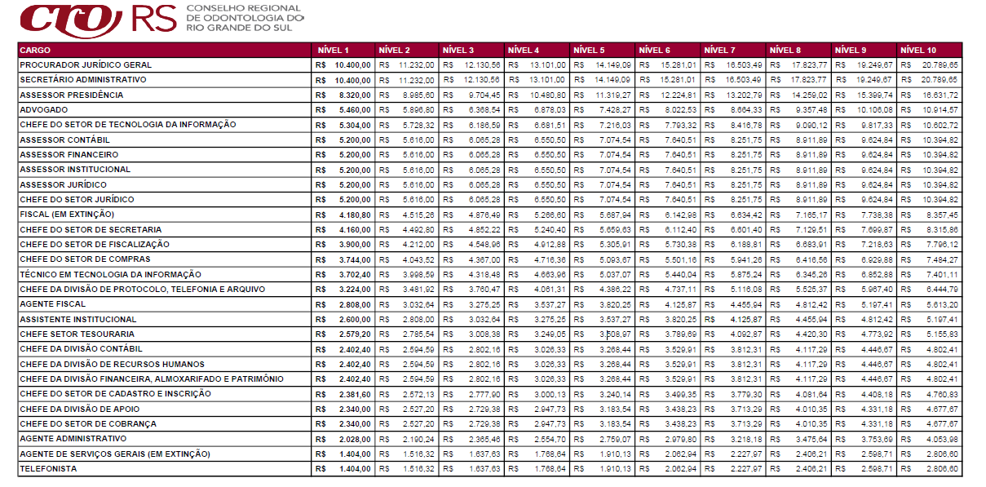
Os valores previstos nesta Tabela Salarial serão reajustados automaticamente sempre que realizado dissídio da categoria, mediante Acordo Coletivo assinado junto ao Sindicato, no percentual de reajuste fixado no referido instrumento.

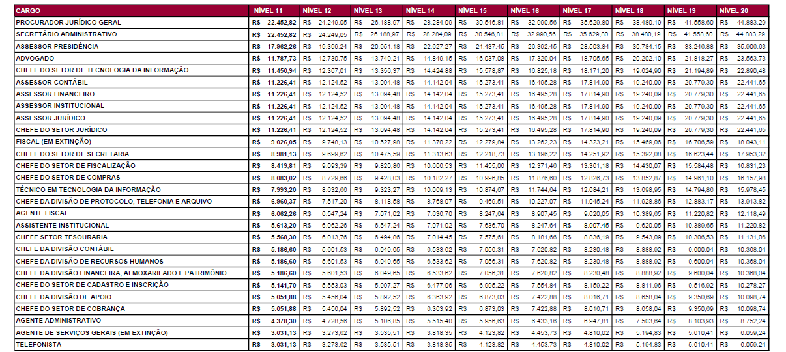

ANEXO II - NÍVEIS SALARIAIS
Conforme estabelecido na Tabela constante no Anexo I, as promoções gerarão a troca de Nível e serão realizadas com os seguintes percentuais sobre o vencimento básico de sua classe anterior:
Nível I: 8% | Nível XI: 8%
Nível II: 8% | Nível XII: 8%
Nível III: 8% | Nível XIII: 8%
Nível IV: 8% | Nível XIV: 8%
Nível V: 8% | Nível XV: 8%
Nível VI: 8% | Nível XVI: 8%
Nível VII: 8% | Nível XVII: 8%
Nível VIII: 8% | Nível XVIII: 8%
Nível IX: 8% | Nível XIX: 8%
Nível X: 8% | Nível XX: 8%

ANEXO III - ORGANOGRAMA GERAL DO CRO/RS

Hierarquia do Organograma:
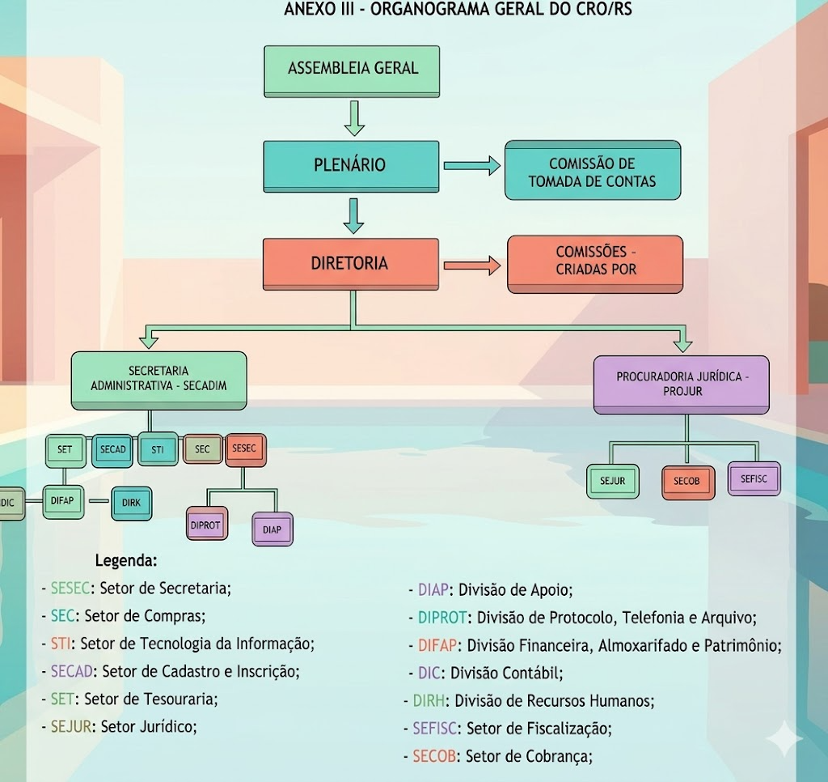
- Assembleia Geral
- Plenário (Lado: Comissão de Tomada de Contas)
- Diretoria (Lado: Comissões Criadas por...)
- Secretaria Administrativa - SECADIM / Procuradoria Jurídica - PROJUR

Legenda:
SESEC: Setor de Secretaria;
SEC: Setor de Compras;
STI: Setor de Tecnologia da Informação;
SECAD: Setor de Cadastro e Inscrição;
SET: Setor de Tesouraria;
SEJUR: Setor Jurídico;
DIAP: Divisão de Apoio;
DIPROT: Divisão de Protocolo, Telefonia e Arquivo;
DIFAP: Divisão Financeira, Almoxarifado e Patrimônio;
DIC: Divisão Contábil;
DIRH: Divisão de Recursos Humanos;
SEFISC: Setor de Fiscalização;
SECOB: Setor de Cobrança;

FORMULÁRIO DE IDENTIFICAÇÃO
A ser preenchido pela área de Recursos Humanos
Colaborador avaliado: | Período de Gestão:
Cargo: | Nível:
Função: | Lotação:
Avaliador:

FORMULÁRIO DE ENTREVISTA DE ORIENTAÇÃO E PLANEJAMENTO
Ao receber o colaborador e no início de cada etapa de avaliação apresente os seguintes temas e marque com um X os que foram abordados:
Temas | Abordados
Missão do CRO/RS
Normas e regulamentos a que estão sujeitos os colaboradores
Atribuições do colaborador referentes ao período
Recursos disponíveis para a realização do trabalho
Reflexo do desempenho do Colaborador nos resultados do setor/ Delegacia na imagem do CRO/RS e até mesmo externamente
Processo de Avaliação de Desempenho Funcional

ASSINATURAS / DATAS
Avaliado: ___________________________ Data: / /
Avaliador: __________________________ Data: / /
Acompanhante: ______________________ Data: / /

FORMULÁRIO DE AVALIAÇÃO DE DESEMPENHO DO CRO/RS

PRODUTIVIDADE
Refere-se ao rendimento no trabalho, em termos de quantidade e qualidade dos resultados apresentados nas atividades executadas.
A descrição da Produtividade deve representar um desempenho ou comportamento esperado, de acordo com as atribuições exigidas pelo cargo ocupado pelo colaborador.
Para descrever a atividade, faça a pergunta: o que o Colaborador deve ser capaz de fazer? Utilize um verbo de ação (campo 1) e acrescente, sempre que possível um critério que indique um padrão de qualidade e de quantidade considerado satisfatório (campo 2) e uma condição na qual se espera que o desempenho ocorra (campo 3) conforme exemplo:
Atividade | Padrão
Verbo + Objeto da Ação | Critério | Condição
Realiza + análises financeiras | Com precisão | Utilizando diferentes modelos para estimar o retorno dos investimentos
Edita + Textos | Sem erros de digitação | Utilizando o aplicativo word
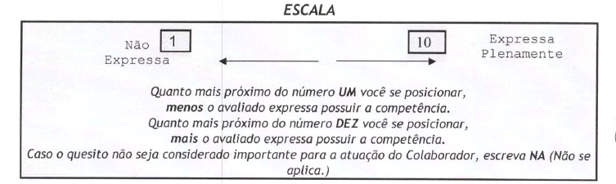

 | Padrão |  | Avaliação
Atividades
Atividades | Critério | Condição | Chefia | Colaborador
Somatórios dos resultados da avaliação da chefia =
(Somatório dos resultados da avaliação da chefia) =
Nº de atividades

Justificativa de chefia: ----------------------------------------------------------------------------------------------------------------------------------------------------------------------------------------------------------------------------------------------------------------------------------------------------------------------------------------------------------------------------------------------------------------------------------------------------------------------------------------------------------------------------------------------------------------------------------------------------------------------------------------------------------------------------------------------------------------------------------------

DISCIPLINA
Disciplina  Refere-se ao comportamento do Colaborador frente às normas e diretrizes da Organização | Avaliação
 | Chefia | Colaborador
- Cumpre as normas legais e regimentais do órgão
- Aceita a hierarquia funcional executando com presteza as solicitações de sua chefia
- É pontual, cumprindo os horários de trabalho estabelecido e os prazos dos compromissos assumidos
- Informa a seus colegas e superiores quando necessita ausenta-se do local de trabalho.
(Somatório dos resultados da avaliação da chefia) =
Nº de itens avaliados

Justificativa da Chefia: ---------------------------------------------------------------------------------------------------------------------------------------------------------------------------------------------------------------------------------------------------------------------------------------------------------------------------------------------------------------------------------------------------------------------------------------------------------------------------------------------------------------------------------------------------------------------------------------------------------------------------------------------------------------------------------------------------------------------------------------

CAPACIDADE DE INICIATIVA
Capacidade de Iniciativa  Capacidade de identificar oportunidades, propor e implementar soluções inovadoras, viáveis e adequadas | Avaliação
1. Participa continuamente de ações de desenvolvimento profissional, visando eliminar lacunas de desempenho. | Chefia | Colaborador
2. Atende às necessidades dos inscritos, oferecendo soluções viáveis e com qualidade.
3. Cria e aproveita novas oportunidades, buscando a melhoria dos trabalhos que realiza.
Somatório dos resultados da avaliação da chefia

Justificativa da Chefia: ---------------------------------------------------------------------------------------------------------------------------------------------------------------------------------------------------------------------------------------------------------------------------------------------------------------------------------------------------------------------------------------------------------------------------------------------------------------------------------------------------------------------------------------------------------------------------------------------------------------------------------------------------------------------------------------------------------------------------------------

RESPONSABILIDADE
Responsabilidade | Avaliação | Avaliação
Capacidade de realizar o trabalho, mantendo o foco nos objetivos e nas metas estabelecidas para a unidade. | Chefia | Colaborador
1. Assume a responsabilidade pelo trabalho que executa, não se eximindo das obrigações de seu cargo.
2. Organiza suas atividades, de modo a garantir a continuidade do trabalho.
3. Realiza as atividades sob sua responsabilidade, comprometendo-se com o alcance das metas estabelecidas e respeitando o espaço profissional dos colegas.
4. Zela pelos equipamentos/mobiliários sob sua responsabilidade e pelo uso adequado de material, demonstrando preocupação com a coisa pública e consciência ambiental.
5. Guarda sigilo sobre as informações e acontecimentos referentes ao ambiente profissional, quando necessário.
Somatório dos resultados da avaliação da chefia
(Somatório dos resultados da avaliação da chefia) =
N° de itens avaliados

Justificativa de Chefia: ---------------------------------------------------------------------------------------------------------------------------------------------------------------------------------------------------------------------------------------------------------------------------------------------------------------------------------------------------------------------------------------------------------------------------------------------------------------------------------------------------------------------------------------------------------------------------------------------------------------------------------------------------------------------------------------------------------------------------------------

ASSIDUIDADE
Assiduidade | Avaliação | Avaliação
Refere-se à frequência com que o Colaborador comparece ao trabalho. | Chefia | Colaborador
Frequência

Relacione aqui as datas relativas às faltas injustificadas do Colaborador:
(Este formulário deverá ser preenchido para todos os colaboradores que não atingirem o grau satisfatório como resultado da avaliação de desempenho do CRO/RS.)

FATORES INTERVENIENTES
(Situações ou condições que afetam de forma positiva ou negativa no desempenho do Colaborador)
De acordo com a escala abaixo, marque no campo o número que corresponder à resposta mais adequada à questão proposta:
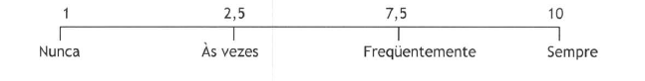
- 1 - Habilidade social do Colaborador  Capacidade de conviver com uma ou mais pessoas, inclusive diante de situações de conflito, atuando de forma a contribuir para o alcance de objetivos comuns. |  | Avaliação
 |  | Chefia |  | Colaborador
1. Convive de forma harmoniosa com seus colegas e superiores respeitando as diferenças individuais.
2. Desenvolve trabalho em grupo, superando interesses individuais na busca de objetivos comuns.
3. Modifica seu julgamento ou comportamento diante de argumentações convincentes, respeitando valores e interesses do grupo.

2- Habilidades técnicas do Colaborador | Avaliação
2- Habilidades técnicas do Colaborador | Chefia | Colaborador
1. O Colaborador tem apresentado dificuldades para executar alguma(s) tarefa(s) inerente(s) ao cargo que exerce.
2. Hoje o Colaborador desempenha com dificuldade alguma(s) tarefa(s) que já executou bem no passado.
3. O Colaborador enfrenta dificuldades no desempenho, porque apenas recentemente nova(s) habilidade(s) passou(aram) a ser exigida(s) pela(s) tarefa(s).
4. O Colaborador demonstra potencial para aprender tarefas de maior complexidade e responsabilidade.
5. O treinamento nas habilidades necessárias à execução da(s) tarefa(s), hoje desempenhadas com dificuldade, solucionaria o problema.
6. O Colaborador demonstra motivação para aprender tarefas de maior complexidade e responsabilidade.

Justificativa da Chefia: ---------------------------------------------------------------------------------------------------------------------------------------------------------------------------------------------------------------------------------------------------------------------------------------------------------------------------------------------------------------------------------------------------------------------------------------------------------------------------------------------------------------------------------------------------------------------------------------------------------------------------------------------------------------------------------------------------------------------------------------

3- Outros Fatores Intervenientes | Avaliação
3- Outros Fatores Intervenientes | Chefia | Colaborador
1. Houve feedback sobre o desempenho do avaliado.
2. O avaliado demonstra motivação para executar atividades de maior complexidade.
3. Os processos de trabalho adotados no setor foram apropriados, evitando passos desnecessários e favorecendo a expressão de competências específicas.
4. Os recursos materiais e tecnológicos necessários para a realização do trabalho estavam disponíveis, favorecendo o desempenho.
5. O clima existente na equipe favoreceu positivamente o desempenho do avaliado.

AÇÕES GERENCIAIS PARA REMOÇÃO DE FATORES INTERVENIENTES
Assinale as ações recomendadas para remoção dos fatores intervenientes detectados nos quesitos anteriores ou aqueles que irão favorecer o desenvolvimento pessoal do Colaborador.
Ações recomendadas* | Chefia | Colaborador
1. Acompanhar sistematicamente as tarefas a serem desempenhadas pelo Colaborador.
2. Orientar o Colaborador quanto à necessidade de aprimoramento de suas habilidades sociais.
3. Atribuir tarefas de maior complexidade ao Colaborador.
4. Orientar o Colaborador quando não desempenha satisfatoriamente suas tarefas.
5. Reunir toda a equipe para melhor sistematização das tarefas a serem executadas.
6. Providenciar junto aos setores competente a aquisição de recursos materiais e tecnológicos necessários ao desenvolvimento das atividades.
*As ações que consistam em medidas gerenciais deverão ser implementadas pela própria chefia, as demais ficarão a cargo da área de recursos humanos.

FORMULÁRIO DE ACOMPANHAMENTO DO DESEMPENHO DO COLABORADOR
- AÇÕES RECOMENDADAS
Registre os efeitos das ações planejadas, inclusive as dificuldades para implementá-las, quando for o caso.
- ESPAÇO PARA ANOTAÇÕES DA CHEFIA
Espaço reservado para anotações relativas às observações da chefia acerca dos comportamentos do Colaborador nos fatores a serem avaliados.
DATA | OBSERVAÇÕES

FÓRMULÁRIO DE RESULTADO DA AVALIAÇÃO
RESULTADO/ASSINATURAS
FATORES |  |  | AVALIAÇÃO/PERCENTUAL
Produtividade
Disciplina
Capacidade de Iniciativa
Responsabilidade
Assiduidade
(Somatório dos resultados da Chefia) X10  Nº Fatores |  |  | %
De qual maneira geral com classificaria o colaborador?
( ) totalmente insatisfatório  De 10% até 25% | ( ) insatisfatório  De 26% a 45% | ( ) regular  De 46% a 65% |  | ( ) satisfatório  De 66% a 85% |  | ( ) totalmente satisfatório  De 86% a 100%
OBSERVAÇÕES DO AVALIADOR:
OBSERVAÇÕES DO AVALIADO:
ASSINATURAS / DATAS
Avaliado: |  |  |  |  | Data:
Avaliado: |  |  |  |  | Data:
Acompanhante: |  |  |  |  | Data:
Declaro estar ciente de que o prazo para interposição de recursos é de 10 anos dias úteis a partir desta data.
Avaliado:

